象山激智新材料公司
化学品泄露演习方案
为进行有效的预防、控制和及时消除环保意外事故的发生，提高环境污染事故救援应急的处置能力，建立健全环境预警和应急机制，保障公司生产安全稳定的运行，根据安全、环保部有关文件的精神要求，制定《象山激智新材料有限公司泄露事故应急救援演练方案》。
一、指导思想
为了保障象山激智新材料有限公司的生产安全稳定运行及环境安全，维护社会稳定，保障公司和周边企业的财产不受损失，保障公司员工和周边社会群众的身体健康，生活秩序正常，响应国家号召，建立和谐社会，走可持续发展道路。
二、演练目的
1、促使公司相关人员能熟练掌握公司《事故应急救援预案》启动和运作程序。
2、增强各部门在紧急应变时的合作与沟通，熟悉资讯互传，以提高紧急应变的管理效率。
3、训练公司应急队伍的抢险救灾能力，提高干部员工的自救意识；
4、查找并确认现行应急预案的不足及缺陷，分析制定整改措施，以便做出进一步的改进和完善。
三、组织机构
顾 问：何东东
总指挥：刘正松
成 员：郝树昌、何文、郝昌勤
抢险抢修、应急救援、消防灭火组：张勇、黄恒、吴从超。
警戒疏散组、通信协调组：王帮伟、刘林雄、吴朝松。
环境监测、操作控制组：王烁、普天仁、白里冰。
后勤供给队：温海涛、杜昌记、杨代凡。

四、职责分工
（一）、指挥领导小组职责：
1、贯彻执行国家、当地政府、上级有关部门关于环境安全的方针、政策及规定；
2、组织制定突发环境事件应急预案；
3、组建突发环境事件应急救援队伍；
4、负责应急防范设施（备）（如堵漏器材、环境应急池、应急监测仪器、防护器材、救援器材和应急交通工具等）的建设；以及应急救援物资，特别是处理泄漏物、消解和吸收污染物的化学品物资（如活性炭、吸油毡、酸和石灰等）的储备；
5、检查、督促做好突发环境事件的预防措施和应急救援的各项准备工作，督促、协助有关部门及时消除有毒有害物质的跑、冒、滴、漏；
6、负责组织预案的审批与更新（企业应急指挥部负责审定企业内部各级应急预案）；
7、负责组织外部评审；
8、批准本预案的启动与终止；
9、确定现场指挥人员；
10、协调事件现场有关工作；
11、负责应急队伍的调动和资源配置；
12、突发环境事件信息的上报及可能受影响区域的通报工作；
13、负责应急状态下请求外部救援力量的决策；
14、接受上级应急救援指挥机构的指令和调动，协助事件的处理；配合有关部门对环境进行修复、事件调查、经验教训总结；
15、负责保护事件现场及相关数据；
16、有计划地组织实施突发环境事件应急救援的培训，根据应急预案进行演练，向周边企业、村落提供本单位有关危险物质特性、救援知识等宣传材料。
（二）、各小组及成员分工：
总 指 挥：组织指挥全厂的应急救援——贺孝海
消防灭火组：对危化品泄露造成着火的着火点进行灭火，对周围储罐和管线进行冷却——刘正松
抢险抢修组：对泄漏点进行控制、对损坏的设备进行维修。——邹永
应急救援组：抢救伤员、撤离危险区域——肖辉
疏散戒严组：拉响警报、组织撤离、清点人员、对交通进行管制、戒严——何东东
通讯协调组：与外界的沟通和协调、应对媒体。全程摄像——吕轶、郑宇宁
操作控制组：工艺控制、事故调查——刘正松、何东东
环境监测组：水和空气监测、污水处理——吕轶
后勤供给组：车辆和应急物资及时采购和运输。——杨小烈
安全监督：监督和提醒演习不偏离方向、演习记录。——何东东

六、情景设置
（一)、场景模拟
假设某分厂员工在危化品库领取乙酸乙酯出库时，由于乙酸乙酯桶码放不稳导致摔至地面，塑料桶破裂，乙酸乙酯泄出，自危化品库工作间向外流淌。当事员工大声呼喊告知危化品库管理员，并同时取应急柜中的吸附棉进行吸附，在吸附的过程中，由于身上穿着的化纤衣服在反复的动作中发生静电火花，引燃吸附棉，导致火灾发生，致使多个酒精桶损坏酒精大量泄漏，从库区溢流至内地沟，有一名员工发现火灾后通知公司，抢险过程中被高温灼伤，公司相关人员参与抢救、抢险、抢修的演习过程。

（二）、演习程序：
1、库区巡检人员（行政部巡查的保安员）发现险情，用对讲机通知当班班长，班长立即通知部门经理和安监部管理人员，安监部管理人员接报后，迅速告知物控部负责人。在场人员随即用灭火器灭火，但是火势很大，自己被高温灼伤。
2、物控部负责人作为管理责任人要求部门经理立即通知：在附近建筑内值勤的人员向危化品库告拢，组织人员进行管制是，并进行紧急疏散；安监部负责人安排相关人员立即取工地的粘土进行堵截，截断酒精液本向雨水沟外漏；向生产总监助理、环境管理部负责人、副总经理汇报。
3、生产总监助理、体系部负责人、副总经理赶到现场成立指挥小组；直接与现场指挥沟通并决定报“119”或自救。
4、消防灭火组进行火灾控制，应急救援组穿戴自给式空气呼吸器搜救伤员；同时联系环境监测组，监测风向，看是否对本公司员工和周边的企业有影响，并让抢险抢修组控制泄漏源，确保在有效的时间内能够控制住泄漏的酒精残液；现场环境监测组并派人对内地沟和外地沟的水样进行取样分析，对外界的空气进行多方位监测，确保对环境的影响在监控中，并随时检测，保证因泄漏而造成的环境影响降到最低；后勤供给组进行物资紧急采购和车辆安排。
5、清点好疏散人员，集中到现场观摩演习。
6、统一思想，指定专人进行媒体应对。
7、演习记录，演习结束，演习讲评。
8、现场恢复。

（三）、演习准备：
1、做好演习方案，通过会议讨论确定最终方案。
2、工作分派，演习物资准备。
3、向政府报批，通知周边兄弟单位。
4、演习培训：消防器材、空气呼吸器、空气监测器、水样分析器、烟雾弹使用等。
（四）、应急体系
消
防
灭
火
队
总指挥
抢
险
抢
修
队
后
勤
供
给
队
通
信
协
调
队
现场指挥
警
戒
疏
散
队
记录（摄相）
操
作
控
制
队
现
场
监
测
队
应
急
救
援
队

（五）演习步骤
汇报
汇报
事故发生
报警求援
助理&部长
值班管理人员
副总经理
解除戒严
演习结束
抢险抢修组
应急救援组
通信协调组
抢修完成
火灾扑灭
警戒疏散组
伤员抢救
信息畅通
消防灭火组
道路控制
阀门控制
操作控制组
现场监测组
后勤供给组
污染物控制
物资保障
总指挥

七、演习计划
1、物控部与安监部共同组织召开第一次演习协调会议，讨论演习方案，明确演习分工，确定演习的其他相关事宜。
2、物控部组织各相关部门召开第二次演习协调会议，核对准备进度，反馈准备过程中存在的问题，进一步讨论演习方案，筹备桌面演习。
3、进行桌面演练，相关参与人员按照方案将整个过程在桌面上模拟演习一遍，公司副经理和总监助理点评桌面演习效果，提出预演中应重点注意的问题。
4、举行现场演习，全程摄像、拍照和记录整个演习过程。总结演习。
八、演习过程
序 号 | 时 间 | 演 习 过 程 | 单项用时（分）
1 | 09：30  ——  09：40 | 1、运输的乙酸乙酯桶摔破泄漏，自化学品库向外流淌，喊人帮忙，并用吸附棉吸附，过程中静电导致着火；管理员在旁边协助处理。酒精进一步流入地沟，转运的员工在处理过程中被烧伤。 | 2
1 | 09：30  ——  09：40 | 2、库区巡查人员发现，用对讲机通知班长。班长用对讲机通知安监部。在场人员员协助处理时被灼伤。 | 4
1 | 09：30  ——  09：40 | 3、物控部长接安监部通报后，电话联络仓储部经理，要求值勤向危化品库靠拢。组织人员管制，安监部安排人员取土防止进一步外泄。 | 4
2 | 09：36  ——  09：39 | 1、现场指挥人员向主管领导汇报。 | 1
2 | 09：36  ——  09：39 | 2、成立指挥小组，一线应急反应中心商讨并制定救援方案，各救援小组准备救援物资待命。 | 1
2 | 09：36  ——  09：39 | 3、应急指挥中心进一步了解现场情况，确定实施危化品事故救援方案，由公司内事故应急救援小组进行救援，不需外部援助。 | 1
3 | 09：36  ——  9：40 | 1、环境监测组，监测风向，看是否对本公司员工和周边的企业有影响，并让抢险抢修组控制泄漏源，警戒疏散组对事故现场进行交通管制，对人员进行疏散，实行警戒。 | 45
3 | 09：36  ——  9：40 | 2、应急救援组对伤员进行紧急救治，后勤供给组安排车辆送伤员去医院。 | 5
4 | 9：41  ——  9：50 | 1、消防灭火组进入事故现场，在离火灾区5米处用雾化水对做出化品库及其附近设施、空气进行远距离喷淋。 | 38
5 | 9：51  ——  10：10 | 1、抢险抢修组处置成功。 | 2
5 | 9：51  ——  10：10 | 2、环境监测组对周围水和空气进行检查、监测； | 37
5 | 9：51  ——  10：10 | 3、相关人员组成事故调查组，查清事故原因。 | 5
5 | 9：51  ——  10：10 | 4、通讯协调员向市环保部门、消防、公安、安监局报告事故情况（模拟），事故已得到完全控制，有一人轻度烧伤，未对厂区环境及周边造成环境污染。 | 3
6 | 10：05  ——  10：10 | 1、现场指挥确认事故得到控制，汇报总指挥。 | 1
6 | 10：05  ——  10：10 | 2、总指挥宣布解除警报、解除戒严、演习结束。 | 1
6 | 10：05  ——  10：10 | 3、通讯协调员向媒体发布事故信息。 | 2
7 | 10：11  ——  10：15 | 1、清理事故现场。 | 2
7 | 10：11  ——  10：15 | 2、公司副总经理和助理对演习作点评。 | 4
演习总结：
1.演习人员不够严肃，突发情况处理不够顺畅。
2.演习中，突发安全事故，监督人第一时间确认伤员受伤轻重，组长反应讯速护送伤员就医。
3.新员工安全意识不够，对安全隐患预知不够。在碰到紧急情况下，不能迅速做出反应。

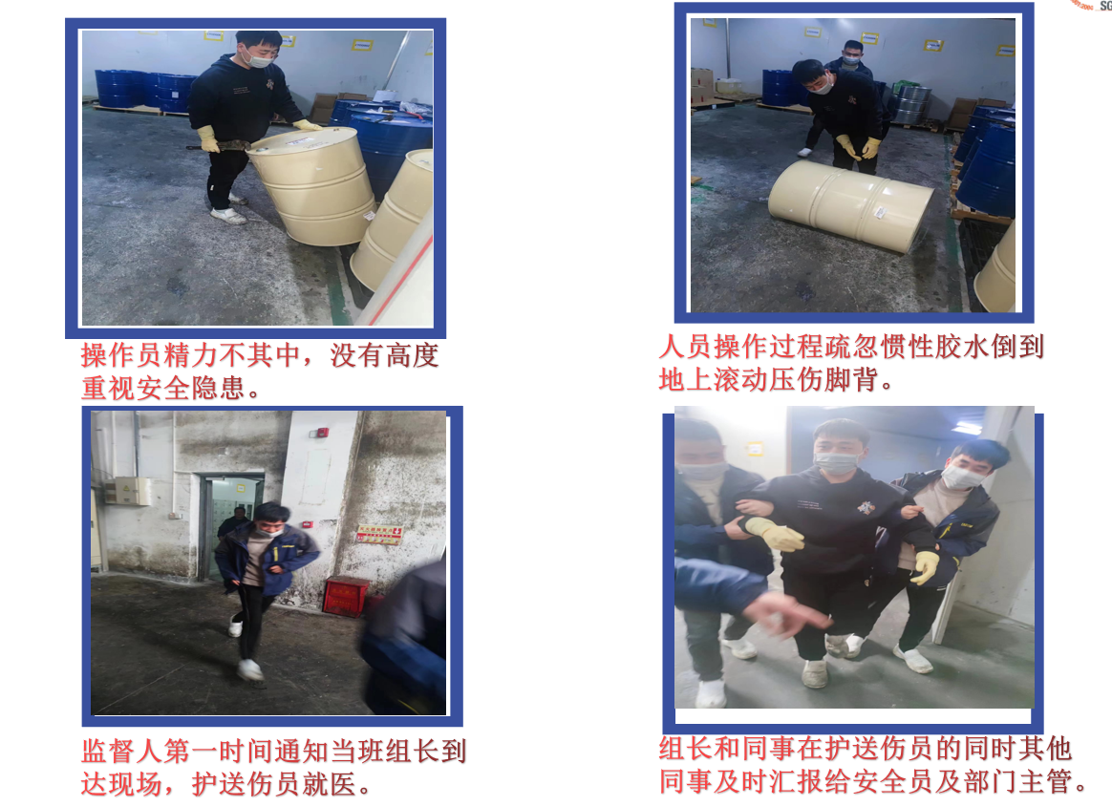
签到表：
